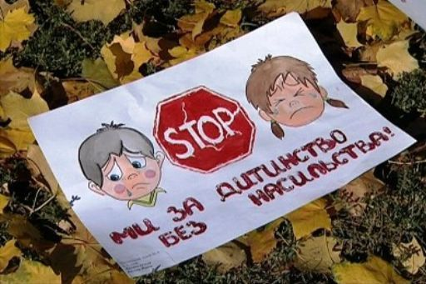
Основним правовим документом, що захищає дитину від жорстокої поведінки, є Конвенція ООН про права дитини, яка передбачає в своїх статтях:
- ст.6 – максимально можливе забезпечення здорового розвитку дитини;
- ст. 16 – захист від свавільного або незаконного втручання в особисте життя дитини, від зазіхань на її честь та репутацію;
- ст. 24 – забезпечення заходів для боротьби з хворими та недоїданням;
- ст. 27 – визнання права кожної дитини на рівень життя, необхідний для фізичного, розумового, духовного, морального та соціального розвитку;
-ст. 34 – захист дитини від сексуальної спокуси;
-ст. 37 – захист дитини від інших форм жорстокої поведінки;
-ст. 39 – заходи допомоги дитині, що стала жертвою жорстокої поведінки.

Пам'ятка батькам
1. Пам'ятайте, що першим університетом життя для дитини є та сім'я, в якій народилася дитина. Завдання обох батьків полягає в тому ,щоб створити в сім'ї атмосферу любові, .довіри, духовного настрою та комфорту.
2. Не дивіться на дитину як на особисту власність. Ви дали дитині фізичне тіло, а душа її належить світові. Сприймайте дитину як особистість - єдину, унікальну і неповторну.
3. Не виражайте часто свого незадоволення, критики, - це тільки породжує антагонізм в стосунках дітей і батьків.
4. Давайте дітям можливість відчувати Ваше визнання і схвалення.
5. Ніколи не старайтесь запевнити дитину в тому , що вона погана.
6. Будьте тактовними в стосунках з дітьми.
7. Давайте приклад емоційного самоконтролю і витримки.
8. Показуйте приклад позитивних дій та вчинків дітям не на словах , а в конкретних справах.
9. Насильство над дітьми - це протиприродній акт , який забороняється законом. Так, в сімейному кодексі сказано наступне:" Забороняються фізичні покарання дітей батьками та інші види покарань, які принижують людську гідність. Дитина має право на належне батьківське виховання".
10 Завжди давайте дитині шанс на право бути кращою.
11 .Пам'ятайте, що в сім'ї дитина пізнає, як взаємодіяти з іншими людьми, як ставитися до себе і до оточення, як упоратися з труднощами і, за великим рахунком, що таке життя.
Дитина і насильство. Любов і жорстокість. Надія і відчай. Ми всі інтуїтивно тягнемося до світлого в цьому світі.
Прислухаємося до голосу дитини як до діючої в істині:
“Мій улюблений світ - без насильства,
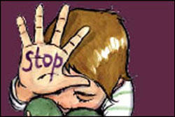
Без жорстокості, болю і зла,
Де народом заспівана пісня
Містить тільки хороші слова.
Мій улюблений світ – без насильства,
Де немає страждання й війни,
Де розквітла калина барвиста,
Й голосінь не почуєш сумних.
Мій улюблений світ – це не казка,
А реальне щасливе життя,
Бо звільнивши нас світ від насильства,
Можна сміло іти в майбуття.
І коли на теренах країни
Без страждань заживе кожне місто,
Скажуть люди всієї країни:
Україна – це світ без насильства”.
Богданівський НВК, 2014 рік

